山 西 大 学
本 科 实 习 报 告

（电子工艺实习）

学 院 自动化与软件学院
学生姓名 马宇佩
专 业 测控技术与仪器
学 号 202302502217
年 级 2023级
指导教师 白婷婷

教务处制表
二Ο二五 年 十二 月 十 日

实习名称： 电子工艺实习 学 分： 1学分

实习周数： 1周 实习时间： 2025年12月22日—26日

实习单位：自动化与软件学院 实习地点： 实验室

一、实习目的
“电子工艺实习”是在完成电子线路设计实验课学习之后进行的一个实践性教学环节，实习涉及电路板设计与制作、电子元器件的基本操作、焊接技术、电子系统的调试以及对具体工程项目的分析能力。通过实习，学生能够掌握使用软件Altium Designer设计元件库、封装库、电路原理图、PCB图，并掌握手工焊接技巧，掌握使用万用表等工具进行电路测试和故障排除的方法。培养学生工程设计能力，为今后的工作打下基础。

二、实习要求与目标

通过本次课程培养学生以下能力：
- 培养信息获取能力，学生通过文献检索、资料查询等手段能够获取基于51单片机的温度报警系统的解决方案并选择方案。（支撑毕业要求2.4）
- 培养动手和分析能力，学生通过设计软件绘制PCB板，通过手工焊接的方式完成基于51单片机的温度报警系统的实物，并检测设计和焊接过程中是否出现问题。（支撑毕业要求4.4）
- 培养学生能够客观分析自己的设计项目(如：本设计存在的不足和未来的改进措施、本设计的技术亮点或创新点及为社会发展带来的潜在影响和价值），并合理撰写报告的能力。（支撑毕业要求6.2）

三、实习主要内容
1、教师讲解
a.介绍电子工艺实习的内容、要求、安排、考核方法、注意事项；
b.讲授基于单片机的温度报警电路设计原理与方法，开板过程中所用到的实际生产知识，以及在光板上完成元器件的组装与焊接工作。同时帮助学生明确任务：第一步，通过文献检索等手段确定设计方案；第二步，学生利用altium designer16绘制电路原理图、PCB图并能够完成纠错检查；第三步，依据绘制好的PCB图送厂家完成开板（说明：第三步学生了解厂家的工艺即可，不需要动手操作）；第四步，学生掌握手工焊接方法，能够独立的完成电子产品的焊接与调试。

- 实现过程

①学生查询资料，确定设计方案

②学生绘制电路板
学生详细说明自己的绘制步骤与方案，通过教师审核后开始绘制电路板。包括制作元件库以及封装库、绘制SCH原理图、生成原理图报表文件、绘制PCB图，整个绘制过程由学生独立完成。教师视具体情况给予适当指导。

③学生焊接电路板
学生熟悉电路板中电子器件的类别、型号、规格、性能及其焊接方法，通过教师审查后开始焊接电路板，整个过程由学生独立完成。教师视具体情况给予适当指导。

3、验收并简单考查
学生在达到实习指标要求后，申请指导教师验收。对达到设计指标要求的，教师将对其综合应用能力和实验能力进行简单的答辩考查，然后在综合实习结果给出实际操作分。未达到设计指标要求的，则要求其调整和改进，直到达标。

4、学生完成报告
报告应包括的内容：课题名称、要求、实习主要内容以及实习总结的撰写。

5、教师审查
审查设计报告是否规范，内容是否完整，否则要求调整或整改。

四、实习总结（可另附页）

1、设计方案（介绍资料查询的手段以及获取的相关资料，并详细论述方案的可行性）
本次实习设计了一款基于单片机的数字式温度检测仪。通过查阅相关技术手册及参考资料，确定了具有集成化、智能化特点的设计方案 。
总体架构：系统主要由四部分构成：温度测量电路、主控电路、温度显示电路以及报警电路。
硬件选型：
- 控制芯片：选用低功耗的STC89C51单片机作为核心处理器。
- 传感器：采用单总线数字温度传感器DS18B20，用于采集环境温度。
- 显示模块：选用LCD1602液晶显示屏，用于实时显示温度数值。
- 报警模块：由蜂鸣器及按键构成。可以通过按键调整温度报警的上下限，当温度超出设定范围时，蜂鸣器发出报警声音。
该方案所需元器件均为通用常用器件，资料丰富；电路结构清晰，模块化程度高，成本低廉，适合进行电子工艺实习的制作与调试。
2、设计过程（包括元器件清单、电路板设计步骤、焊接步骤、焊接各个元器件的方法、焊接过程图）
(1) 元器件清单
根据原理图，本设计主要包含以下元器件：
核心器件：单片机（STC89C51）、温度传感器（DS18B20）、液晶显示屏（LCD1602）、晶体振荡器（12MHz）。
被动元件：直插电解电容（220uF/25V, 10uF/25V）、贴片电容（0.1uF, 30pF）。贴片电阻（10K, 2K, 1K, 4.7K）、排阻（10K）。
其他元件：三极管（S8550）、轻触开关（SW-PB2）、蜂鸣器（5V）、电源插头、排针排母及IC插座。
(2) 电路板设计步骤
本次设计使用Altium Designer软件进行，具体步骤如下：
- 资料查找：查找并阅读STC89C51、DS18B20、LCD1602的数据手册。
- 库文件绘制：绘制上述元器件的原理图库（SchLib）以及对应的封装库（PcbLib）。
- 原理图绘制：在原理图编辑器中调用元件库，连接线路，绘制完整的电路SCH原理图。
- PCB绘制：将原理图导入PCB编辑器，进行元器件布局和布线，最终生成PCB图。
(3) 焊接步骤与方法
①核对元器件：根据元器件清单识别并清点所有元件。
②检查光板：查看PCB光板，核对是否与设计图一致，确认元件位置。
③焊接顺序：遵循“先低后高、先小后大、先贴片后直插”的原则。首先焊接贴片元器件（如贴片电阻、贴片电容）。最后焊接直插式元器件（如插座、电解电容、数码管排针等）。
- 完成焊接与测试：焊接完成后检查焊点，通电测试电路功能。

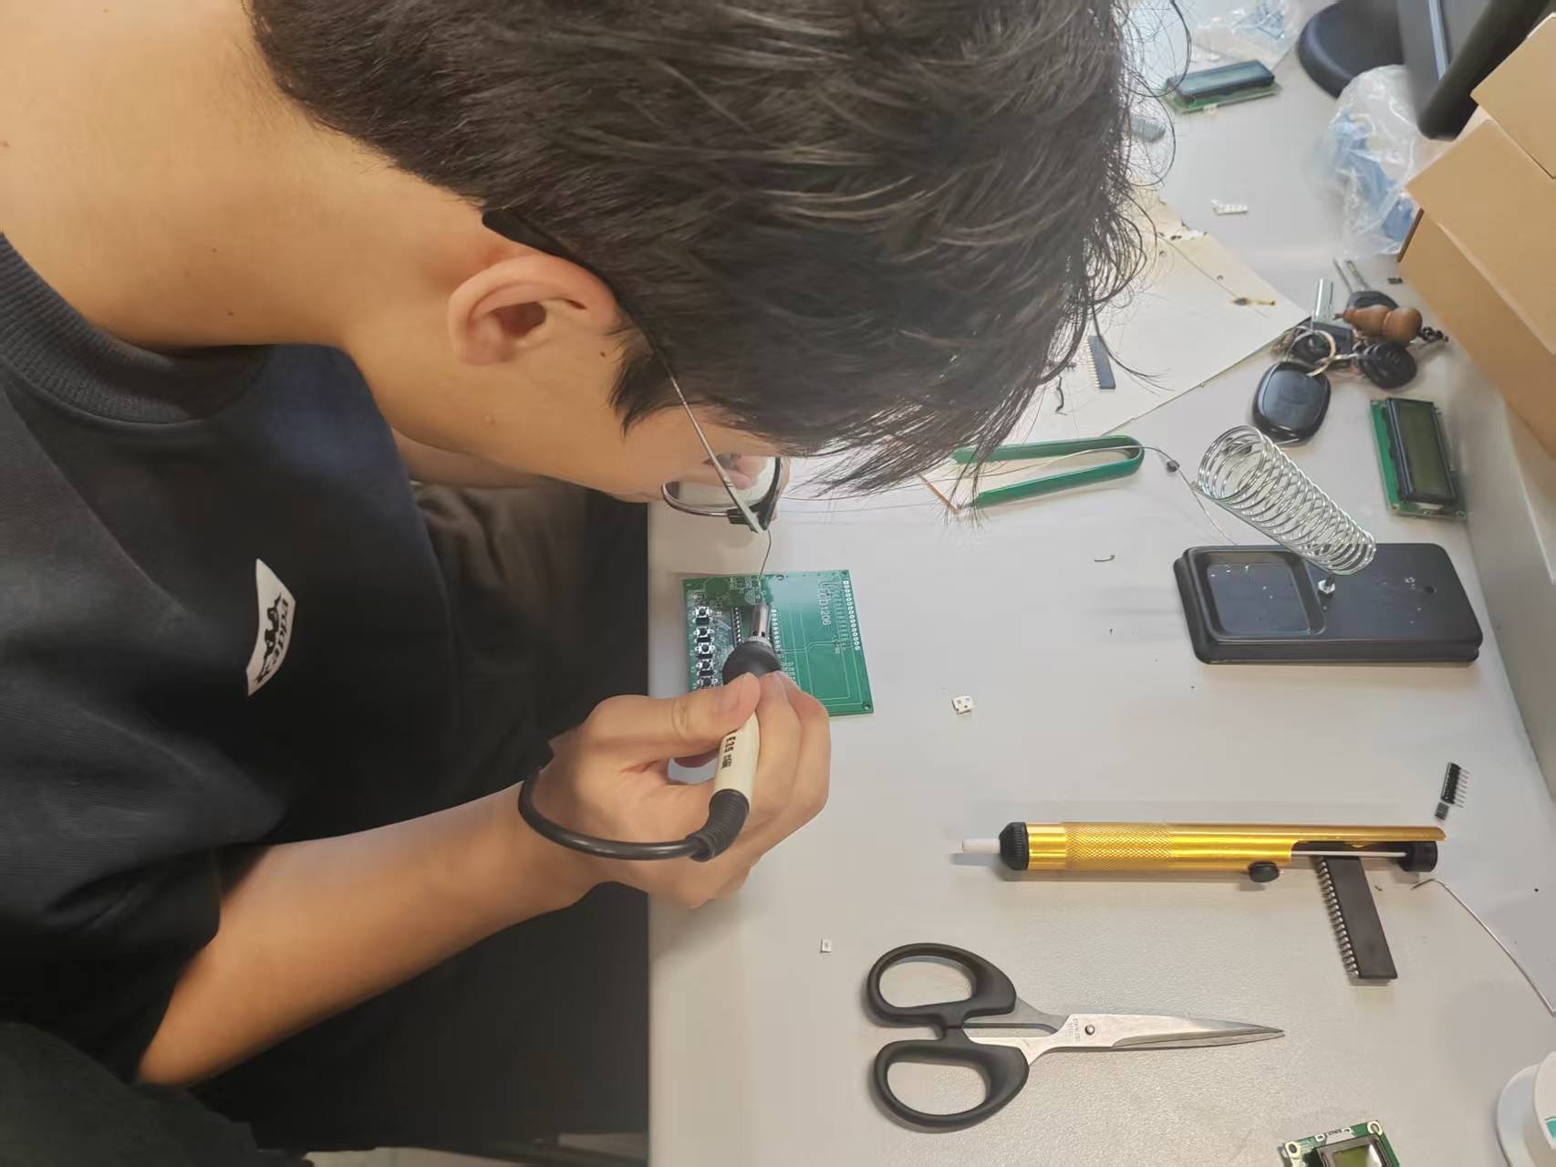
- 设计成果（包括元件库、封装库、SCH原理图、PCB图、最后的焊接实物图）
元件清单
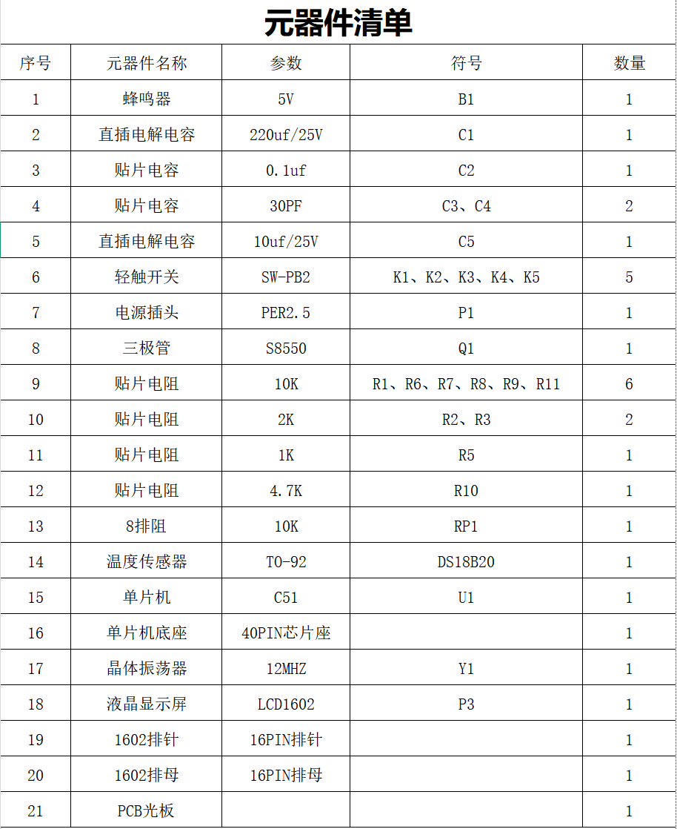
封装库（STC89C51最小系统）
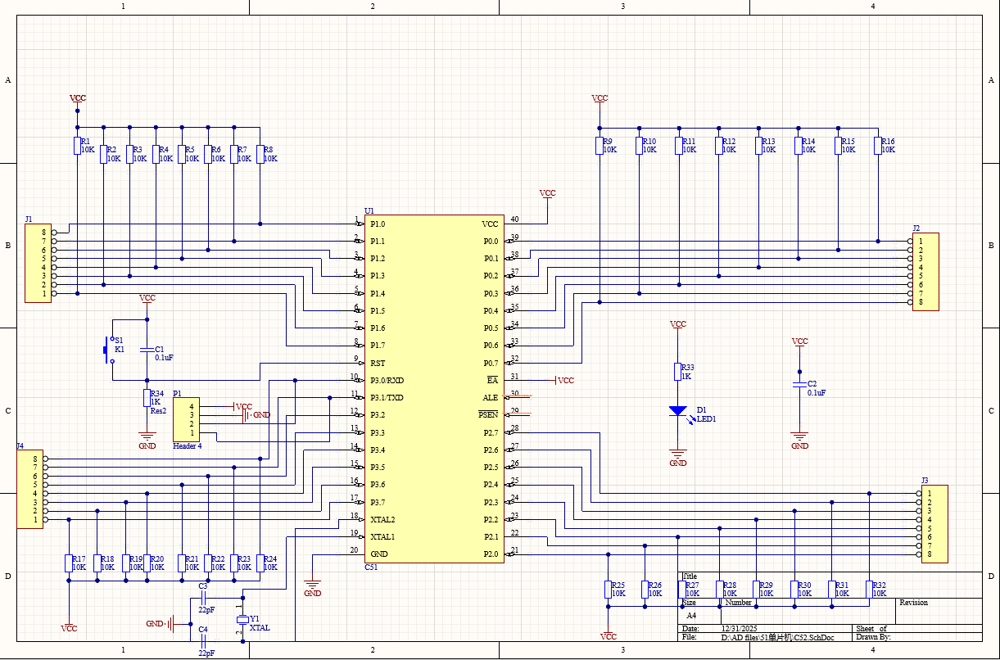
SCH原理图
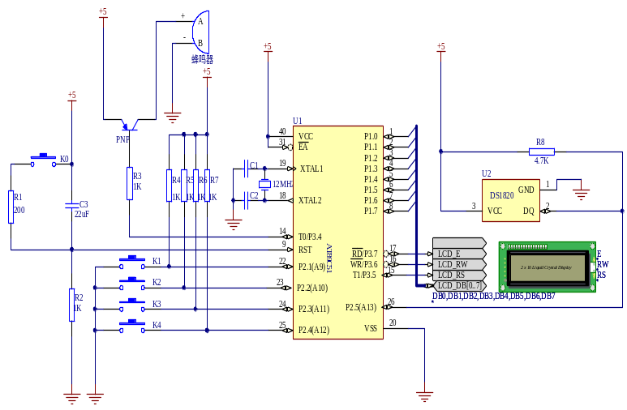
PCB图
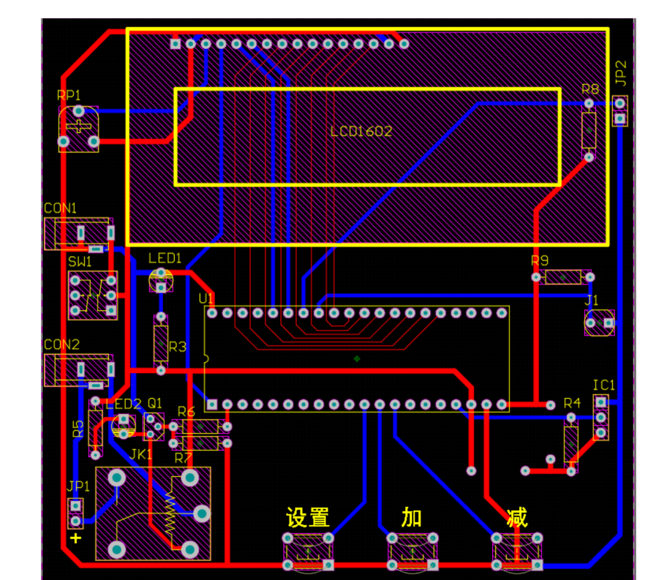
最后的焊接实物图
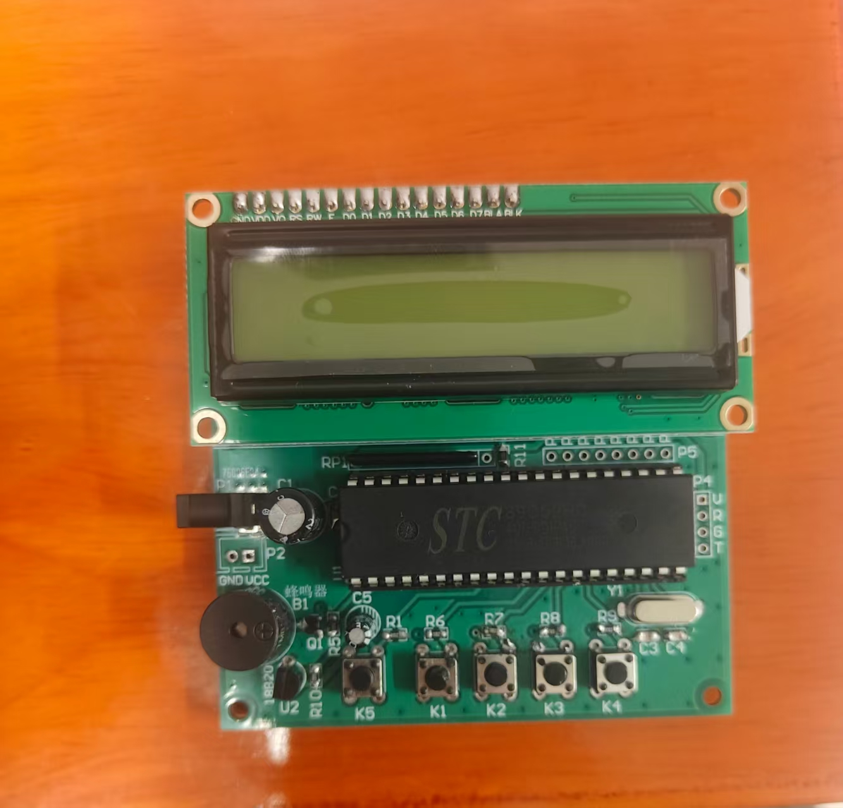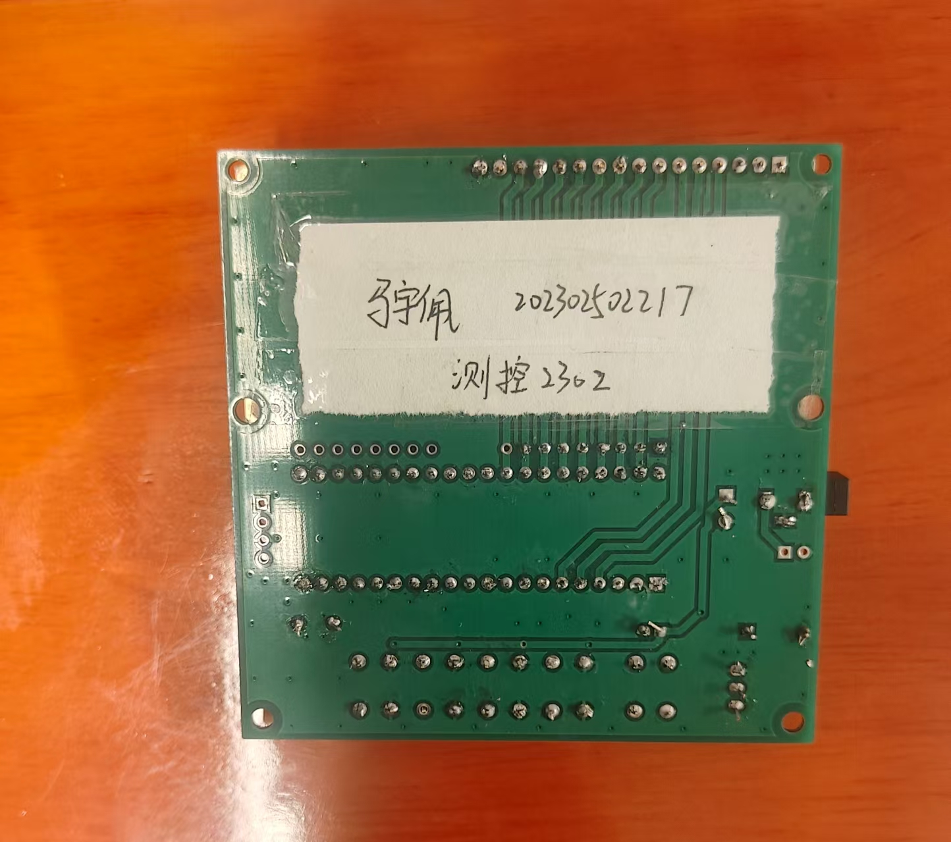
- 不足与改进（总结本设计存在的不足之处或缺点、未来可改进之处。）
未合理规划焊接顺序，导致焊接出现遗漏器件，焊接的手艺不当，安全意识不高，导致焊接过程多有烫伤。
手工焊接贴片元件（如0805封装电阻）时，初期不够熟练，导致部分焊点不够圆润，存在少许锡量不均的情况。
PCB布局时，LCD1602的位置略显紧凑，调节对比度的电位器位置在实际操作中稍有不便。
改进措施：加强表面贴装技术的练习，掌握更好的拖焊技巧。
5、电子产品与社会之间的关联 （对整个电子产品设计过程中用到的方法、工艺等进行归纳，重点分析电子产品与社会之间的关系，特别是为社会发展带来的潜在影响和价值）
本设计是基于STC89C51单片机与DS18B20传感器的温度报警系统。通过对该电子产品的设计、制作与调试，深刻理解了电子工程技术在现代社会发展中的核心地位及其带来的潜在价值。技术工艺的基础性与普适性 在本次实习中，从Altium Designer的原理图与PCB绘制，到元器件的选型（如贴片电阻、排阻、三极管），再到手工焊接工艺，这一整套流程是现代电子制造业的缩影。PCB设计与SMT（表面贴装技术）是所有智能硬件——从手机到航空航天设备——的基石。掌握这些基础工艺，意味着掌握了将理论转化为实体生产力的关键钥匙，体现了电子工业作为国家“硬科技”实力的重要性。
本设计的核心功能是“实时温度显示与超限报警”。在社会应用层面，此类技术具有极高的实用价值：在工厂车间或服务器机房，温度监控能有效防止设备过热引发的火灾或宕机事故，保障生产安全。在疫苗存储或血液库中，严格的温度控制直接关系到公共卫生安全。作为物联网（IoT）的感知层单元，此类温控系统可融入智能家居网络，提升居民的生活质量与节能效率。 由此可见，即便是基础的单片机应用，也是构建智慧城市、保障社会安全运行不可或缺的一环。它体现了电子产品“服务于人、造福社会”的根本宗旨。
6、心得体会
通过本次实习，我熟练掌握了Altium Designer软件的使用，能够独立完成从建立元件库、绘制SCH原理图到生成PCB图的全过程 。在硬件制作方面，我学会了识别各种元器件（如区分0.1uF与30pF贴片电容、识别二极管极性），并掌握了使用万用表进行电路通断测试和故障排查的方法。这些硬技能为后续的专业课学习和电子竞赛打下了坚实基础。
实习过程并非一帆风顺，正如我在“不足与改进”中所述，由于初期未合理规划焊接顺序，且对0805封装的贴片元件焊接技巧掌握不够熟练，导致部分焊点不美观，甚至在操作中因安全意识不足而发生烫伤 。这些教训让我深刻认识到：
“磨刀不误砍柴工”，动手前的布局规划（如遵循先低后高、先贴片后直插原则）比盲目焊接更重要。
电子工艺容不得半点马虎，虚焊、连锡都可能导致整个系统瘫痪。真正的工程师需要具备严谨、细致、精益求精的态度。

五、 成 绩 评 定 表
实习成绩=操作成绩*50%+报告成绩*50%
成绩  构成 | 课程  目标 | 毕业要求  指标点 | 评分项目（百分制） | 满  分 | 得  分 | 合  计
报告  成绩  50% | 1 | G2.4 | 学习态度、考勤 | 10
报告  成绩  50% | 1 | G2.4 | 文献检索与获取资料能力 | 12
报告  成绩  50% | 1 | G2.4 | 设计方案的合理性、可行性 | 18
报告  成绩  50% | 3 | G6.2 | 不足与改进分析 | 16
报告  成绩  50% | 3 | G6.2 | 电子产品与社会之间关联 | 14
报告  成绩  50% | 3 | G6.2 | 报告质量 | 30
操作  成绩  50% | 2 | G4.4 | 设计过程 | 40
操作  成绩  50% | 2 | G4.4 | 成果验收 | 60
实习成绩评定：

操作成绩  （50%） | 报告成绩  （50%） | 总评成绩

指导教师签名：
日期： 年 月 日

